CET 考 试 报 名 通 知
院教考 [2015]1号
各系：
接省教育考试院通知，2015年上半年大学英语四、六级考试定于2015年6月13日举行。现将考试报名有关事项通知如下：
一、本次四、六级考试分别在上、下午进行。CET-4考试上午九时开考， CET-6下午三时开考。
二、报名资格及报名办法：
１、报名资格：①修完大学英语四级课程的学生才能报考CET-4。
②2014年12月前大学英语四级考试425分以上的（含425分）在校学生才能报考六级。

③考生不能同时报考四六级。
2、报名办法：
各系接到通知后，即组织学生以班级为单位做好报名工作，汇总后做成电子表格（电子表格模板教务部下载专区可以下载），并于3月10日前上报院教务部并缴交报名费 (CET4、 CET6同为40元，报名费交到财务处)，逾期不予受理。（备注：所有考生的报名信息各系必须打印，学生核对签字完上报教务部）
3、考生相片采集：
请各系自行组织安排参加此次大学英语四六级考试的考生（没有拍过照的，特别是14级学生）利用摄像头自行拍摄照片（照片要求头上空1/10，头部占7/10，肩部占1/5，左右各空1/10，采集图像大小为192mm×144mm(高×宽)，照片背景为白墙，照片以学生学号命名，照片存储格式为jpg）并于3月12日前以系为单位统一上报教务部。相片大小清晰度范例：
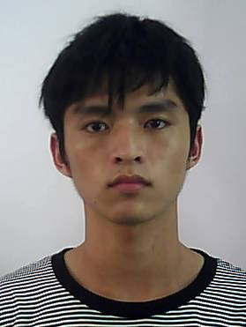
特此通知
福州大学阳光学院教务部
2015年3月4日

